2.pielikums
Iekšējiem noteikumiem “Kārtība, kādā Latvijas Zinātnes padome kā Eiropas Reģionālā attīstības fonda Eiropas Savienības kohēzijas politikas programmas 2021.–2027. gadam 1.1.1. specifiskā atbalsta mērķa “Pētniecības un inovāciju kapacitātes stiprināšana un progresīvu tehnoloģiju ieviešana kopējā P&A sistēmā” 1.1.1.5. pasākuma “Latvijas pilnvērtīga dalība Apvārsnis Eiropa programmā, tajā skaitā nodrošinot kompleksu atbalsta instrumentu klāstu un sasaisti ar RIS3 specializācijas jomu attīstīšanu” īstenotāja slēdz līgumus ar NordForsk programmas ietvaros atbalstītu projektu Latvijas partneriem un nodrošina līguma izpildes uzraudzību”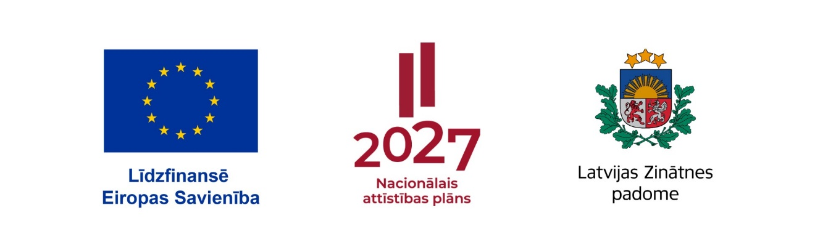Projekts Nr.1.1.1.5/1/24/I/001 Atbalsts Latvijas dalībai starptautiskās pētniecības un inovācijas programmās
Apliecinājums, ka netiek saņemts finansējums par pētniecības projekta īstenošanu no citiem finansējuma avotiem un par dubultā finansējuma neesamību
Es, apakšā parakstījies (-usies),

Es, apakšā parakstījies (-usies), | vārds, uzvārds
pētniecības projekta īstenotājs
pētniecības projekta īstenotājs | pētniecības projekta īstenotāja nosaukums
paraksttiesīgā amatpersona,

paraksttiesīgā amatpersona, | amata nosaukums

apliecinu, ka:
pētniecības projekta “Projekta nosaukums” īstenošana netiek un nav tikusi finansēta/ līdzfinansēta un nav iesniegts finansējuma saņemšanai no citiem Eiropas Savienības finanšu avotiem vai citiem ārvalstu finanšu instrumentiem, kā arī valsts un pašvaldību budžeta līdzekļiem, un pētniecības projekta ietvaros plānotās darbības nepārklājas ar darbībām, kas tiek finansētas citu Eiropas Savienības fondu specifisko atbalsta mērķu un citu ārvalstu finanšu instrumentu ietvaros, kā arī no valsts un pašvaldību budžeta līdzekļiem, un pētniecības projekta apstiprināšanas gadījumā šis pētniecības projekta pieteikums un tajā minētās plānotās darbības netiks iesniegtas finansēšanai/ līdzfinansēšanai no citiem finanšu avotiem.
Paraksts, datums

Dokumenta parakstāms ar drošu elektronisko parakstu un tam jāsatur laika zīmogu. Dokumenta datums ir tā elektroniskās parakstīšanas datums.

